|  |  |  |  |  |  |
| --- | --- | --- | --- | --- | --- |
| 학과 | 콘텐츠IT | 학번 | 20161237 | 이름 | 조민식 |

|  |  |
| --- | --- |
| 이번 주에 진행한 내용 | -산 신 대화문 및 트리거 작성  ->BGM 넣기 |
| 다음 주에 진행할 내용 | 메인 메뉴 만들기  효과음 추가  끝난 이후 산불 예방 영상 띄우기  세부 요소 수정(ex:오타 수정,줄 맞춤 수정,세부적인 요소 넣기) |
| 질문  요청사항  하고싶은말 |  |

[첨부할 것] 실행 결과 화면 캡쳐 / 디자인 화면 캡쳐 / 소스 코드 캡쳐 등

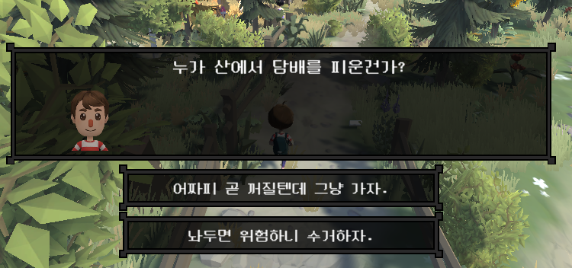

-담배꽁초 발견 이벤트

NPC 대화 이벤트-

->이후 이벤트 종료시에는 setActive를 false로 주어서

담배꽁초(연기)와 불법취사하는 NPC들을 제거

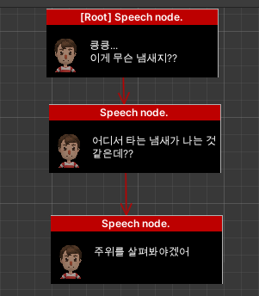

-각종 이벤트 관련 대화문(담배꽁초 발견 ,산 신 입장, 산불 발생,불법취사하는 NPC와 대화